**竹縣孔聖亭140年 教師節祭祀傳承惜字文化**

[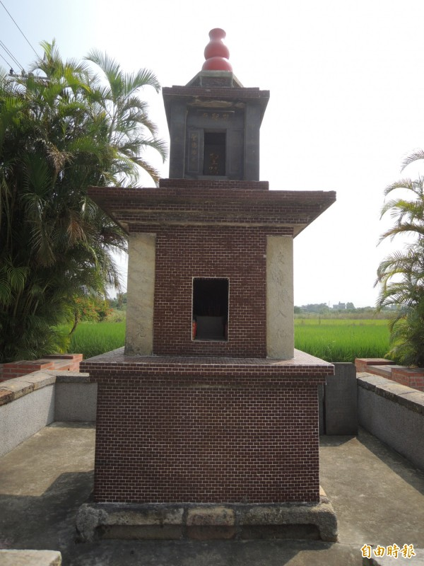](https://img.ltn.com.tw/Upload/news/600/2017/09/28/2207643_2.jpg)

每年教師節當天，扶雲社成員都會到孔聖亭舉行祭祀儀式，傳承、發揚惜字文化。（記者廖雪茹攝）

2017/09/28 19:47

〔記者廖雪茹／新竹報導〕新竹縣新豐鄉後湖117號縣道旁有一座孔聖惜字亭，迄今已有140年歷史，每年教師節，當年創建的「扶雲社」成員都會舉行祭祀儀式，傳承、發揚惜字文化。

新豐鄉公所表示，文史調查，1877年住在番仔湖的傅作霖深感務農養家活口不易，惟有讀書識字，參加考試取得功名出人頭地，才能改善生活，因此令兒子和何騰鳳，號召在地親戚朋友57個人，一人出一圓龍銀，在傅屋洋樓成立私塾，組織「扶雲社」，並捐地建立孔聖亭，希望教育後輩，同時要愛惜字紙不可任意丟棄。

原位在大湖口番仔湖的孔聖亭，1979年因為新竹工業區開發土地徵收，遷建到現址，約117號縣道約1.7公里處，1984年重建；其中，地基護欄頂的石板塊、台座下的盤石、爐體的石柱對聯及扶雲社捐題芳名錄石碑，為保留原貌外，其餘為新設。

縣府文化局表示，新竹縣流傳有3座孔聖亭，除新豐後湖孔聖亭，還竹東五指山觀音寺惜字爐和關西赤柯山惜字亭，但後兩者的保存現況尚待了解。

文史工作者黃有福表示，「敬字亭」衍生自民間「敬惜字紙」觀念，又有孔聖亭、聖蹟亭、敬聖亭、字紙亭等多種名稱。建築外觀多為3層，一般金爐多為2層。敬字亭的第二或第三層幾乎都會刻上文字、對聯，最上層安奉相關神祇的牌位，如孔子、倉頡、文昌帝君、魁星等，這是金爐所沒有的。

黃有福說，在文風興盛或經濟較繁榮地區，都會興建敬字亭焚燒字紙，只是客家村落保存較多；據統計，目前全台現存敬字亭共103座，座落於客家庄有72座。

[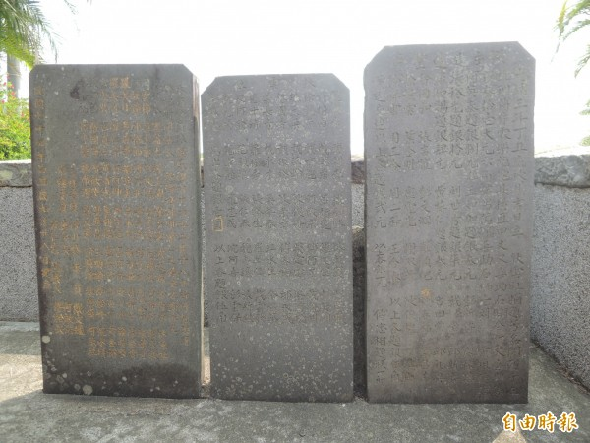](https://img.ltn.com.tw/Upload/news/600/2017/09/28/2207643_4.jpg)

孔聖亭旁，聳立3面扶雲社捐題芳名錄石碑。（記者廖雪茹攝）